**匀速直线运动**



日期： 时间： 姓名：

Date: Time: Name:

初露锋芒

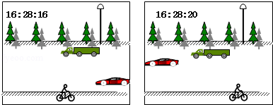

|  |  |
| --- | --- |
| **学习目标**  **&**  **重难点** | 1．理解匀速直线运动的概念  2．理解v-t和s-t的运动图像  3．能够v-t图像和s-t图像相互转换 |
| 1．v-t、s-t图像的理解  2．v-t、s-t图像和计算的综合运用 |

 根深蒂固

一、直线运动

1、匀速直线运动的定义：物体沿直线运动时，在相等时间内通过的路程________的运动。

特点：做匀速直线运动的物体，在任何一段相等的时间内，通过的路程是______的。在______时刻、________一段路程内，速度都是相等的。

2、变速直线运动的定义：物体沿直线运动时，在相等时间内通过的路程_________的运动。

特点：做变速直线运动的物体，在一段相等的时间内，通过的路程一般是________的。在通过一段相等的路程内，所用时间一般也是________的。

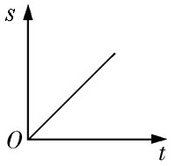二、运动图像

1、路程—时间图象（s-t图象）

（1）s-t图象的物理意义：反映做直线运动的物体的____________随时间变化的关系。

（2）图线斜率的意义：图线上某点切线的斜率大小表示物体________。

（3）两种特殊的s-t图象

①若s-t图象是一条倾斜的直线，说明物体做____________运动。

②若s-t图象是一条平行于时间轴的直线，说明物体处于____________状态。

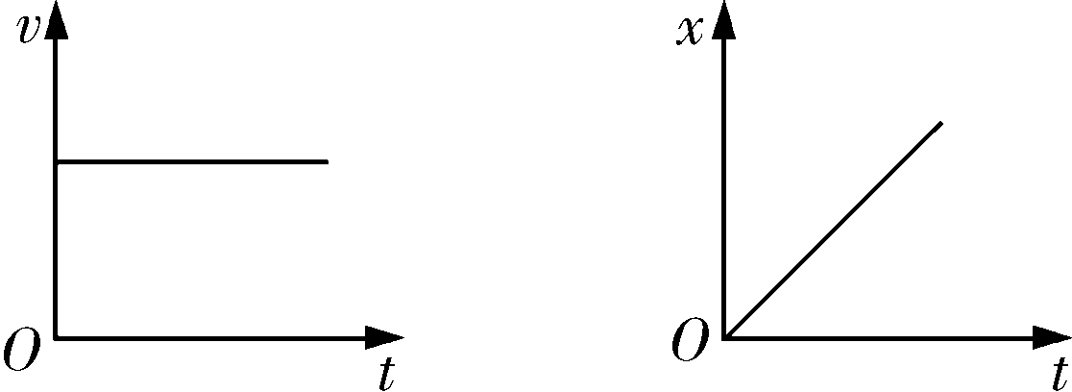2、速度—时间图象（v-t图象）

（1）物理意义：反映了做直线运动的物体的____________随时间的变化关系。

（2）匀速直线运动的v-t图象是与横轴____________的直线。

三、关于速度公式的计算

1、速度的计算公式：v=s/t，公式变形：___________________________。

2、平均速度的计算公式：平均速度=总路程÷总时间

在非匀速直线运动中，不同时间（或不同路程）内平均速度一般是不同的。因此，必须指明求出的平均速度是对哪段时间或哪段路程来说的。

 枝繁叶茂

1. 运动轨迹

**知识点一：直线运动的运动轨迹**

【例1】为了测定某辆轿车在平直公路上匀速行驶的速度，小宇同学拍摄了在同一底片上多次曝光的照片，图中所附的刻度是均匀的，如果每隔1秒拍摄1次，轿车本身总长4.5m，那么这辆轿车的速度约为 （ ）

菁优网：http://www.jyeoo.com

A．9m/s B．18m/s C．6.75m/s D．2.5m/s

【例2】甲、乙两物体的运动轨迹被频闪相机拍下（每隔0.02s发生一次曝光留下物体影像），从两物体运动的轨迹s（如图所示）来看，下列判断中正确的是 （ ）

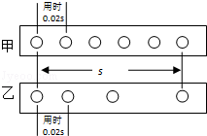A．甲、乙相比，乙的运动更接近匀速直线运动

B．在s这段运动路程中，乙所用的时间是0.08s

C．甲物体全程的平均速度较快

D．乙物体全程的平均速度较快

【例3】频闪摄影是研究物体运动时常用一种实验方法，图中ABCD中分别用照相机拍摄（每0.1s拍摄一次）的小球在不同的运动状态下的照片，其中做匀速直线运动的是 （ ）

A B C D

【例4】如图是利用每秒闪光10次的照相装置拍摄到的同一个小球从左向右运动的频闪照片．关于小球各段路程上的平均速度，下列说法正确的是 （ ）

菁优网：http://www.jyeoo.comA．小球在AB两点间运动的平均速度最大

B．小球在BC两点间运动的平均速度最大

C．小球在CD两点间运动的平均速度最大

D．小球在DE两点间运动的平均速度最大

二、运动图像

**知识点一：图像的意义**

【例1】下列四幅图象中，能正确描述物体做匀速直线运动的是 （ ）（多选）

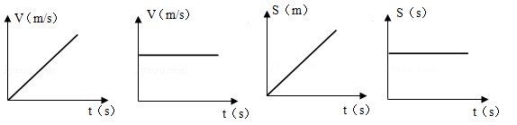

【例2】如图路程﹣时间（s﹣t）图象中，物体不做匀速直线运动的是 （ ）

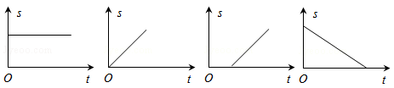

A B C D

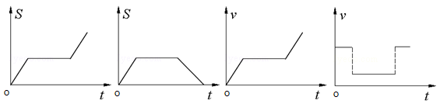【例3】兔子和乌龟比赛跑步，起初兔子以恒定的速度飞快地向前奔跑了一段路程，当它看见乌龟在后面慢慢爬行时，便骄傲的在路边睡起了大觉，兔子醒来后又匀速向终点飞奔而去，却发现乌龟早已在终点守候多时了。图中四个选项，能正确描述兔子运动情况的有 （ ）

A B C D

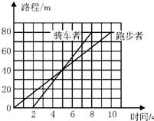【例4】如图是一个骑车者与一个跑步者的路程与时间的变化图线，从图线中能够获得的合理信息是 （ ）

A．他们同时出发

B．骑车者用8s时间通过了80m路程

C．跑步者的速度是8m/s

D．骑车者的速度是8m/s

**知识点二：关于图像的计算**

【例1】小明做出了甲、乙两小车运动的s﹣t图象，如图所示，由图象可知 （ ）

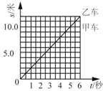A．甲、乙两车都做匀速直线运动

B．经过6s，甲、乙两车相距2m

C．经过5s，甲、乙两车通过的路均为10m

D．甲车的速度为10m/s，乙车的速度为2m/s

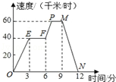【例2】如图，图象（折线OEFPMN）描述了某汽车在行驶过程中速度与时间的函数关系，下列说法中错误的是 （ ）

A．第3分时汽车的速度是40千米/时

B．第12分时汽车的速度是0千米/时

C．从第3分到第6分，汽车行驶了120千米

D．从第9分到第12分，汽车的速度从60千米/时减少到0千米/时

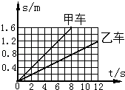【例3】甲、乙两小车同时同地同方向做匀速直线运动，它们的s﹣t图象如图所示。经过6s，两车的位置关系是 （ ）

A．甲在乙前面0.6m处

B．甲在乙前面1.2m处

C．乙在甲前面0.6m处

D．乙在甲前面1.2m处

【例4】如图甲，物体做匀速直线运动的时间是_____s，速度是_____m/s；如图乙，物体做匀速直线运动时间是_____s。

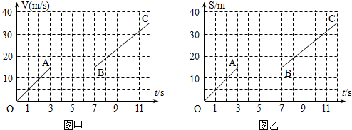

**知识点三：关于图像的综合运用**

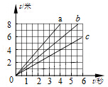【例1】甲、乙两物体先后从同地沿同方向做匀速直线运动，甲比乙先运动2秒，甲运动6秒时通过的路程为6米，此时甲、乙间的距离为2米，在如图所示的a、b、c三条图线中，下列关于乙的s﹣t图线说法正确的是 （ ）

A．一定是图线a

B．一定是图线b

C．可能是图线b

D．可能是图线c

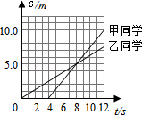【例2】甲、乙两人在美丽的南滨路上沿着平直的公路步行，他们运动的路程与时间的关系如图所示，关于甲、乙两人的运动情况，下列说法错误的是 （ ）

A．甲走路速度是乙走路速度的2倍

B．甲、乙两人都做得匀速直线运动

C．甲出发时落后于乙，在8s时甲追上乙

D．12s末，甲乙两人相距2m

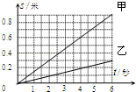【例3】水平地面上的甲、乙、丙三小车同时同地在同一直线做匀速运动，甲、乙的s﹣t图象如图所示．运动10秒时，甲与乙的距离为2米，甲到丙的距离小于乙到丙的距离，下列关于丙运动情况的判断，正确的是 （ ）

A．丙的速度一定大于甲的速度

B．丙的速度可能小于乙的速度

C．丙与甲的运动方向一定相同

D．丙与乙的运动方向可能相同

【例4】如图所示是甲、乙两小车在一条直线上运动时的s﹣t图象，有图象可知 （ ）

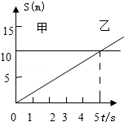A．甲、乙两车都做匀速直线运动

B．经过6s，甲、乙两车相距2m

C．甲速度为10m/s，乙速度为2m/s

D．经过5s，甲、乙通过路程均为10m

三、直线运动

**知识点一：平均速度的计算**

【例1】一个运动物体在前2秒内的平均速度是3米/秒，后3秒内的平均速度是5米/秒，则它在5秒内的平均速度是 （ ）

A．4.2米/秒 B．4米/秒 C．5米/秒 D．3米/秒

【例2】某物体用v1的速度运行t秒钟，接下来又用v2的速度运动t秒钟，那么该物体在这两段时间内的平均速度是____________________。

【例3】如图所示，一只天鹅在空中直线飞行，现取天鹅连续飞行图中的三段路程，并记录下这三段路程的运动时间，则由速度公式可得天鹅在第三段路程中的平均速度为 （ ）

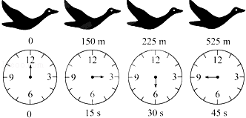

A．10m/s B．15m/s C．20m/s D．7.5m/s

【例4】某同学在跑1000米中，共用时200秒。测得第100秒末的速度为4米/秒，第200秒末到达终点的速度为8米/秒，则下列说法正确的是 （ ）

A．在前100秒内该同学的平均速度为4米/秒

B．在后100秒内该同学的平均速度为8米/秒

C．在本次1000米跑步中，该同学的平均速度为6米/秒

D．在本次1000米跑步中，该同学的平均速度为5米/秒

随堂检测

1、如图示是香香同学在相等的时间间隔里观察小球运动的情景，则小球可能做匀速直线运动的是（ ）

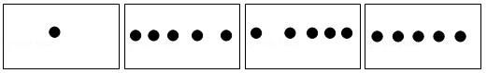

A B C D

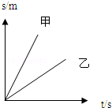2、在图中，甲、乙两直线分别是甲、乙两物体的路程和时间的关系图线，由图可知甲、乙两运动物体的速度大小关系是 （ ）

A．v甲=v乙

B．v甲＞v乙

C．v甲＜v乙

D．无法判断

3、如图所示，能正确描述匀速直线运动各物理量之间关系的图象是 （ ）

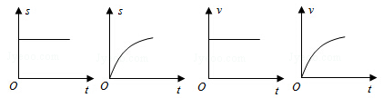

A B C D

4、小华早晨7点骑自行车去上学，开始正常匀速行驶，行至中途感觉物理课本可能不在书包中，于是停车找，没找到，便沿原路边找边不行回家，在家中找到后，因怕上学迟到，便以较快的速度匀速行驶去学校。下面是小华离家距离s与花费时间t的图象，其中符合他运动情况的图象可能是图中的 （ ）

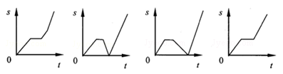

A B C D

5、汽车在平直的公路上运动，它先以速度v行驶了2/3的路程，接着以20km/h的速度驶完余下的1/3路程，若全程的平均速度是28km/h，则v是 （ ）

A．24km/h B．35km/h C．36km/h D．48km/h

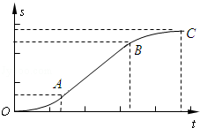6、一辆公共汽车沿平直的公路从一个站点运动到下一个站点，如图显示了其路程随时间变化的情况。小组讨论时形成以下看法，其中错误的是 （ ）

A．在O点时，汽车处于静止状态

B．相对于OA、BC段，AB段汽车的平均速度最小

C．从O到C的全程中，汽车做变速运动

D．公共汽车的平均速度与运动路程和时间都有关系

7、某物体做匀速直线运动，第2秒运动2米，第3秒末的速度是 （ ）

A．1.5米/秒 B．2米/秒 C．3米/秒 D．无法判断

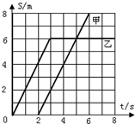8、如图是从同一位置开始同向运动的甲乙两物体的路程S与时间t关系图象，下列说法正确的是（ ）

A．两物体同时开始运动

B．在t=2.5s时，以甲为参照物，乙是运动的

C．在t=5s时，甲、乙两物体速度相同

D．甲物体的运动速度为2m/s

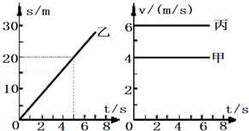9、如图是甲乙丙三个物体做匀速直线运动的图象，根据图象信息所做的判断正确的是 （ ）

A．三个物体运动速度关系是v甲＞v乙＞v丙

B．相同时间它们运动的路程关系是s丙＞s甲＞s乙

C．运动相同路程所用时间关系是t丙＞t乙＞t甲

D．若路程相同，同时出发丙最先到达终点

10、甲、乙两小车同时同地同方向做匀速直线运动，它们的s﹣t图象如图所示，由图象可知 （ ）

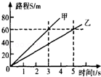A．甲车的速度大于乙车的速度 B．甲车的速度等于乙车的速度

C．甲车的速度小于乙车的速度 D．条件不足，不能确定

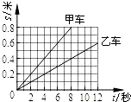11、甲、乙两小车同时同地同方向做匀速直线运动，它们的s﹣t图象如图所示．经过6秒，两车的位置关系是 （ ）

A．甲在乙前面0.3米处 B．甲在乙前面1.2米处

C．乙在甲前面0.6米处 D．乙在甲前面1.2米处

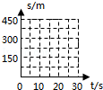12、一辆汽车在平直的公路上以15m/s速度匀速行驶，则20s内汽车行驶的路程为_________m，请在如图所示中画出汽车行驶的路程与时间的关系图象。

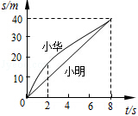13、小明和小华在操场上沿直线跑道跑步，他们通过的路程和时间的关系如图所示，则_________做匀速直线运动，_________前2s内跑得更快（选填“小明”“小华”）。

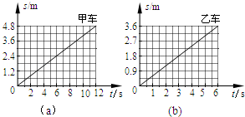14、甲、乙两小车同时同地同方向做匀速直线运动，它们的s﹣t图象如图（a）和（b）所示，由图可知，以甲为参照物，乙是______________，（选填“静止”或“运动”），甲，乙各运动12米，所用时间相差____________秒。

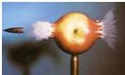15、图示为高速摄影机拍摄到的子弹穿过苹果瞬间的照片。该照片经过放大后分析出，在曝光时间内，子弹影像前后错开的距离约为子弹长度的1%～2%。已知子弹飞行速度约为500m/s，因此可估算出这幅照片的曝光时间最接近 （ ）

A．10﹣3s B．10﹣6s C．10﹣9s D．10﹣12s

16、如图是用照相机所拍摄的某一小球在水中下落的一张频闪照片．已知水池壁上每块瓷砖的高度为a，闪光灯每隔△t时间闪亮一次（即拍摄一次）。观察照片，关于小球的运动，以下判断正确的是 （ ）

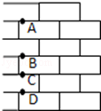A．小球从A位置到D位置的运动是匀速直线运动

B．小球从B位置到D位置的运动是匀速直线运动

C．小球从A位置到C位置的平均速度为3a/△t

D．小球通过B点时的瞬间速度为a/△t

17、如图是在高速公路上超声测速仪测量车速的示意图，测速仪发出并接收超声波脉冲信号，根据发出和接收到的信号间的时间差，测出被测物体的速度。图中P1、P2是测速仪发出的超声波信号，n1、n2分别是P1、P2由汽车反射回来的信号。设测速仪匀速扫描，P1、P2之间的时间间隔△t=1.0s，超声波在空气中传播的速度是V=340m/s，若汽车是匀速行驶的，则根据图可知，汽车在接受到P1、P2两个信号之间的时间内前进的距离是________m，汽车的速度是________m/s。

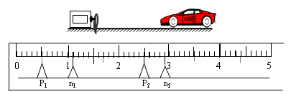

18、蜻蜓点水是指雌蜻蜓将卵直接产入水中。如图所示，是小华观察到的蜻蜓贴着水面沿直线飞行，连续三次“点水”后水面振动的波纹图片（每次点水只形成一个波纹，时间忽略不计），三个波纹刚好内切于坐标原点O。由图片可知：

（1）蜻蜓的飞行方向是沿y轴______________，其平均速度___________（选填“大于”、“等于”或“小于”）水波的传播速度。

（2）小华测得蜻蜓由第一次点水到第三次点水历时2s，则蜻蜓飞行的平均速度为___________m/s。

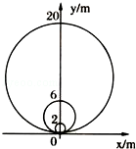

19、探究速度的变化

提出问题：某校八年级科技小组制作了一种降落伞，这种降落伞在降落过程中速度是否发生变化？

猜想与假设：

①降落过程中速度可能不发生变化（作匀速运动）

②降落过程中速度可能越来越快（作变速运动）

制定计划与设计实验：同学们准备从高楼阳台上向下释放降落伞，通过测定降落伞的下落时间来探究降落伞的速度是否发生变化。通过讨论，提出了两种实验方案。（如图是实验示意图）

①方案A：采用两次放伞的方法，具体步骤为：先让降落伞从30楼（从地面上升30层）阳台下落到15楼阳台，测量从30楼阳台下落到15楼阳台所用的时间；然后让降落伞从15楼阳台下落到地面，测量从15楼阳台下落到地面所用的时间；最后计算并比较降落伞通过这两段路程的速度。

②方案B：采用一次放伞的方法，具体步骤为：让降落伞从30楼阳台下落到地面，分别测量其通过15楼阳台、到达地面的时间，最后计算并比较降落伞通过这两段路程的速度。

进行实验与收集证据：分别采用A、B两种方案进行测量：

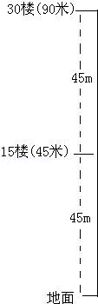设降落伞从30楼下落到15楼所用的时间为t1，降落伞从15楼下落到地面的时间为t2．测得30楼阳台到地面的高度为90m，15楼阳台到地面的高度为45m，测出降落伞下落的时间已经记录在下表中。

|  |  |  |
| --- | --- | --- |
| 下落时间 | t1（s） | t2（s） |
| 采用A方案实验 | 3 | 3 |
| 采用B方案实验 | 3 | 2 |

分析与论证：请根据测量结果回答下列问题。

（1）采用A方案实验

①降落伞从30楼下落到15楼的平均速度是多少？V1=__________m/s

②降落伞从15楼下落到地面的平均速度是多少？V2=__________m/s

③比较降落伞通过这两段路程的速度，你能得出什么结论？为什么会有这种结论？

（2）采用B方案实验

①降落伞从30楼下落到15楼的平均速度是多少？V1=__________m/s

②降落伞从15楼下落到地面的平均速度是多少？V2=__________m/s

③比较降落伞通过这两段路程的速度，你能得出什么结论？为什么会有这种结论？

评估：比较A、B两种实验方案，简单回答问题：

（3）如果降落伞下落速度不变，采用这两种方案得到的结论相同吗？为什么？

（4）如果降落伞下落越来越快，采用这两种方案得到的结论相同吗？为什么？

（5）探究降落伞下落速度是否变化，在前面的A、B两种实验方案中，你认为应该采用哪种方案更好些？为什么？

 瓜熟蒂落

1、如图所示的图象中，描述的是同一种运动形式的是 （ ）

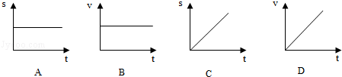

A．A与B B．B与C C．A与C D．C与D

2、如图（a）、（b）所示是甲、乙两辆小车做匀速直线运动s﹣t图象，从图象可知 （ ）

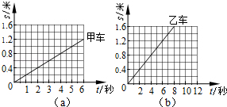

A．甲车运动快 B．乙车运动快

C．两车运动一样快 D．无法判断

3、如图，图甲是小车甲运动的s﹣t图象，图乙是小车乙运动的v﹣t图象，由图象可知 （ ）

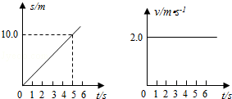A．甲、乙都由静止开始运动

B．甲、乙都以2m/s匀速直线运动

C．甲、乙两车经过5s一定相遇

D．甲车速度越来越大，乙车速度不变

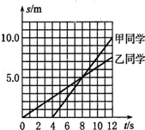4、甲、乙两同学沿平直路面步行，他们运动的路程随时间变化的规律如图所示，下面说法中不正确的是 （ ）

A．甲同学比乙同学晚出发4s

B．4s～8s内，甲、乙同学都作匀速直线运动

C．0s～8s内，甲、乙两同学通过的路程相等

D．8s末甲、乙两同学速度相等

5、甲、乙两小车同时同地沿同一直线做匀速直线运动，它们的s﹣t图象分别如图（a）和（b）所示．两小车的速度关系及运动6秒时两小车之间的距离s为 （ ）

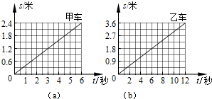A．v甲＞v乙；s可能为1.2米

B．v甲＞v乙；s可能为0.6米

C．v甲＜v乙；s可能为1.2米

D．v甲＜v乙；s可能为4.2米

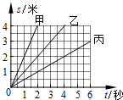6、如图所示为甲、乙、丙三个物体同时同地沿同一直线运动的s﹣t图象，若t=2秒时其中一个物体到另两个物体的距离恰好相等，则t=3秒时 （ ）

A．甲、乙的运动方向可能相同

B．甲、丙的运动方向可能相反

C．甲、丙间的距离一定为4.5米

D．乙、丙间的距离一定为3米

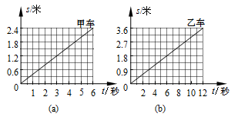7、甲、乙同时同地开始沿同一方向作直线运动，它们的s﹣t图象分别如图（a）和（b）所示。经过6秒，两车的位置关系是 （ ）

A．甲在乙前面1.2米处

B．乙在甲前面1.2米处

C．甲在乙前面0.6米处

D．乙在甲前面0.6米处

8、P、Q是同一直线上相距6米的两点，甲、乙两车同时分别从P点和Q点出发，它们运动的s﹣t图象如图所示，由图象可知两车运动6秒之后 （ ）

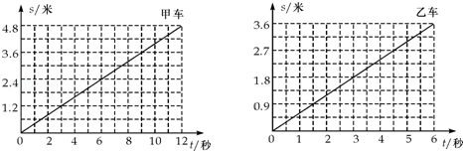

A．甲、乙两车可能相距1.2米

B．甲、乙两车一定相距7.2米

C．甲、乙两车的位置可能重合

D．甲、乙两车之间的距离一定只有4.8米和7.2米两种可能

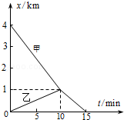9、甲同学骑自行车去看望乙同学，得知消息后，乙同学步行去迎接，接到后同车返回。整个过程他们的位置与时间的关系如图所示，据图可知 （ ）

A．两同学相遇时甲行驶了4km

B．相遇前甲的速度是乙的4倍

C．相遇前甲的速度是相遇后甲的速度的1.5倍

D．整个过程乙的平均速度是甲平均速度的2倍

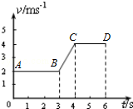10、如图所示是某物体做直线运动的速度时间变化图象。请根据图象判断，该物体做匀速直线运动所用的时间是__________，__________段速度最快。

11、某小组同学通过查阅资料知道：做直线运动的物体，快慢不变的运动称作“匀速直线运动”、快慢改变的运动称作“变速直线运动”。他们决定通过实验研究物体的直线运动情况。他们在玻璃管中装入液体，并在管中留一个气泡，观察并记录气泡的运动情况。实验前，先将玻璃管有气泡的一端向下倾斜，让气泡在玻璃管中向上缓慢运动，气泡运动过程中保持玻璃管的倾角不变。玻璃管旁放一把刻度尺，用秒表记录气泡通过某一位置的时间，用记号笔在玻璃管上标出此时气泡的位置。该小组同学两次实验记录的数据如图（a）、（b）所示，请分析他们的实验数据，判断气泡的运动情况。

气泡

17.6s

5s

9.5s

0s

13.7s

（a）第一次实验



气泡

5s

10s

15s

（b）第二次实验

0s



（1）分析比较图（a）中的相关数据可得：_________________________________________________，由此可判断物体在做________________直线运动。

（2）分析比较图（b）中的相关数据可得：_________________________________________________，由此可判断物体在做_______________直线运动。

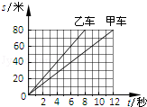12、甲、乙两小车同时同地同方向做匀速直线运动，它们的s﹣t图象如图所示。经过6秒，两车的位置关系为 （ ）

A．乙在甲前面80米处

B．乙在甲前面20米处

C．甲在乙前面80米处

D．甲在乙前面20米处

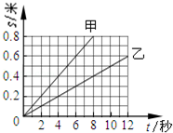13、水平地面上的甲、乙、丙三小车同时同地向同一方向做匀速运动，甲、乙的s﹣t图象，如图所示，行驶中，以甲为参照物，乙是__________的（选填“静止”或“运动”）；甲的速度为_________米/秒；若在某运动时刻，丙与甲、丙与乙的距离均为0.1米，则在运动__________秒时刻，丙与甲、丙与乙的距离均为0.3米。

14、如图为一小球从A点沿直线运动到F点的频闪照片，若频闪照相机每隔0.2s闪拍一次，分析照片可知：小球从A点到F点做的是__________运动（填“匀速直线”或“变速直线”）。小球从D点到F点的平均速度是__________m/s。

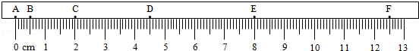

15、某船在静水中航速为36km/h，船在河中逆流而上，经过一座桥时，船上的一只木箱不慎被碰落水中（落水后，木箱速度立即与水流速度相同），经过两分钟，船上的人才发现，立即调转船头追赶，在距桥600m处追上木箱，则水的流速是多少？

16、小明暑假出去旅游，他乘火车时发现，每经过两根铁轨接头处，都要听到一次撞击声，他还发现，火车进山洞前的一瞬间要鸣笛一次，小明恰好坐在车尾，从听到笛声到车尾出洞，小明共数出43次撞击声，所用的时间是105秒。若车身总长175米，每节铁轨长25米，求：（设声音在空气中的速度是340米/秒）

（1）当时火车的速度是多少？

（2）鸣笛后小明用了多少时间听到鸣笛声？

（3）山洞的长度是多少？

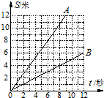17、P、Q是同一直线上相距12米的两点，甲、乙同时从P点沿直线向Q点匀速运动，甲的速度为1米/秒．当甲通过PQ中点位置时，甲与乙之间的距离大于2米．如图所示的s﹣t图象中能正确表示甲或乙运动的是 （ ）

A．A是甲的图象 B．B是甲的图象

C．A是乙的图象 D．B是乙的图象

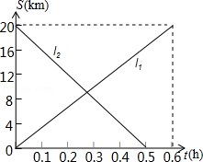18、甲、乙两辆摩托车分别从A、B两地出发相向而行，图中l1、l2分别表示两辆摩托车与A地的距离s（千米）与行驶时间t（小时）之间的函数关系．

（1）哪俩摩托车的速度较快？

（2）何时甲摩托车离B地的距离大于乙摩托车离B地的距离？

19、火车、飞机、赛车在启动或制动过程中的运动通常是变速直线运动，人们设法测得了它们启动或制动过程中各个不同时刻的速度如下表所示：

表1：火车在启动过程中各时刻的速度（从火车启动时开始计时）

|  |  |  |  |  |  |  |
| --- | --- | --- | --- | --- | --- | --- |
| 时间/s | 0 | 5 | 10 | 15 | 20 | 25 |
| 速度/m•s﹣1 | 0 | 1 | 2 | 3 | 4 | 5 |

表2：飞机在启动过程中各时刻的速度（从飞机启动一段时间开始计时）

|  |  |  |  |  |  |  |
| --- | --- | --- | --- | --- | --- | --- |
| 时间/s | 0 | 5 | 10 | 15 | 20 | 25 |
| 速度/m•s﹣1 | 10 | 25 | 40 | 55 | 70 | 85 |

表3：赛车在制动过程中各时刻的速度（从赛车制动时开始计时）

|  |  |  |  |  |  |  |
| --- | --- | --- | --- | --- | --- | --- |
| 时间/s | 0 | 1 | 2 | 3 | 4 | 5 |
| 速度/m•s﹣1 | 25 | 20 | 15 | 10 | 5 | 0 |

请你认真比较和分析上述表格所提供的有关数据，并完成下列要求：

（1）火车在启动过程中速度随时间变化的特点（定性关系）可初步归纳为________________________；

飞机在启动过程中速度随时间变化的特点（定性关系）可初步归纳为________________________；

赛车在制动过程中速度随时间变化的特点（定性关系）可初步归纳为________________________；

（2）如果对（1）中的火车、飞机、赛车在启动或制动过程中速度随时间变化的共同特点作进一步的归纳，可概括为：它们是一种___________________________________；